Rytmisk gymnastikk (RG)
Rytmisk gymnastikk er en av de få idrettene som kun finnes for jenter/kvinner. Man kan holde på med rytmisk gymnastikk som breddeaktivitet eller konkurranseaktivitet. Å holde på med rytmisk gymnastikk gir allsidig trening av kroppen, god kroppsbevissthet og selvtillit. Rytmisk gymnastikk er en kombinasjon av kroppstekniske vansker, redskaper i bevegelse og dans til musikk. Med kroppen skal man gjøre ulike vansker innenfor hovedgruppene; hopp/sprang, balanser, piruetter og bølger/bevegelighet. Det skal også være rom for dansetrinn og bevegelser som passer til musikken. Samtidig skal man håndtere et redskap. Det finnes fem ulike redskaper: Tau, ring, ball, køller og bånd. Redskapene skal være i bevegelse på ulike måter, kastes og fanges. Harmonien mellom kroppen, redskapet og musikken utgjør en helhet. Elementene skal settes sammen på en naturlig måte slik at det blir flyt i programmet. Man må velge elementer, stil og musikk som passer til gymnastenes ferdigheter og personlighet.
Vi har tilbud til følgende trenings grupper innen RG:
RG-Skole 6-9 år: 3 Timer
(Trenere Eirin Martina Berg, Dina Lorentzen og Mina Obradovic)
Tirsdag 16.00 -17.30 (Troppstrening)
Fredag 16:00-17:30
Treningsavgift: 1 dag i uken 2.500,- /2 dager i uken 3.500,-
Minirekrutt: 7-8 Timer
(Trener Stine Broen)
Mandag 17.00 -19.00
Onsdag 16.00 -19.00 (Kjerne tid-17:00-19:00)
Fredag 16.00 – 19.00
Treningsavgift: 4.000,-
Rekrutter: 9,5 – 11,5 Timer
(Trenere Eirin Martina Berg, Dina Lorentzen, Mina Obradovic og Stine Broen)
Mandag 17.00 -19.00
Tirsdag 16.00 -18.30
Onsdag 16.00 -20.00 (21.00) -Kjerne tid 17:00-19:00
Fredag 16.00 – 19.00
Treningsavgift: 1-2 dager 3.000,- / 4 dager 5.000,-
Junior: 9,5-11,5 Timer
(Trenere Eirin Martina Berg)
Mandag 17.00 -19.00
Tirsdag 16.00 -18.30
Onsdag 16.00 -20.00 (21.00) -Kjerne tid 17:00-19:00
Fredag 16.00 – 19.00
Treningsavgift: 1-2 dager 3.000,- / 4 dager 5.000,-

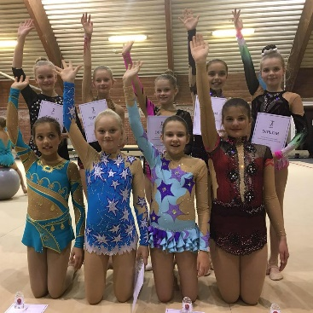

REGLER GYMNASTER SOM TRENER RG I STABEKK TURNFORENING:
- Ytre klær/sko skal oppbevares i garderobene.
- Hår skal være oppsatt/i hestehale og holdt tilbake fra ansikt med spenner.
- Gymnastene skal møte opp til treningstid presis.
- Vann er eneste drikke som er lov å ha i hallen. INGEN MAT.
- Påmelding konkurranser/leir er bindende. Refunderes bare med lege erklæring.
- Gymnastene som velge å være med på Tropp/Duo/Trio må prioritere treningsdag til dette og deltagelse på konkurranser.
- Treningsklær: tett sittende tights/trenings bukse, topp (helst svart), tå heter eller hvite sokker
- Gymnaster som deltar på konkurranser/leir deler utgifter (reiser/opphold) til trener som er med.
- Forbudt for foreldre å være med på konkurransefelt under konkurranse eller i treningshallen under trening.
Stabekk RG har utstyr som kan brukes på trening for nybegynner. Vi har også drakter som kan lånes mot avgift 50,-/hver gang. De som har lyst å investere i egen utstyr og drakter kan kontakter følgende:
FAME RG TURN
Tone B. Landerud, Kongeveien 35, 1412 Sofiemyr
www.famergturn.no / tone@famergturn.no /99623560
eller
VV Sport a/s
(Carite)
Uranienborgveien 11C ing. F
0351 Oslo
922645205 / info@vvsport.no

eller nettsider som selge RG klær. Søk leotard Rythmic gymnastics. Det er ofte salg av utstyr og klær på Kretskonkurranser også.
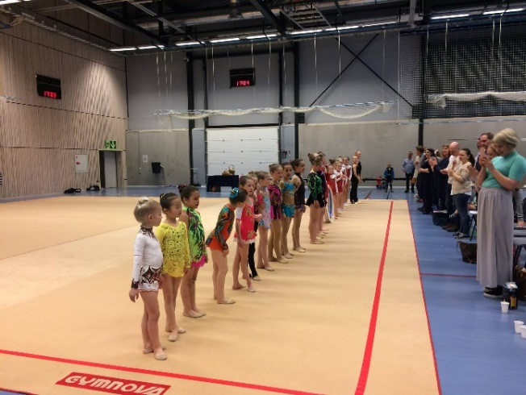
AKTIVITETER 2018: Kalender www.stabekkturn.no – trykk på dato for mer informasjon
Januar
3. Oppstart RG trening BIP hallen
13. Stabekk er arrangør for Kretskonkurransen «Vintereventyr»
Februar
3.-4. 24-Cup Skjeberg Rakkestadhallen Internasjonal klasser
10. Asker – Kretskonkurranse
16.-18. 24-Cup Bergen Junior Nasj. klasse Div. B
17.-18. Helg Trening BIP 10-15
19.-23. Vinterferie Leir BIP 9-16
Påmelding og betaling 1.850,- hele uken eller 500,-/per dag til STF konto 5083.06.22249, merkes med navn og alder. Minimum 10 påmeldt til å gjennomføre.
Mars
3.-4. Fana – Rekruttkonkurranse (tropp, duo/trio, individuelt)
6. Kolbotn – Kretskonkurranse Tropp/Duo/Trio
24.-25. Helg trening BIP 10-15
26.-28. Påske Leir BIP 09:00-16:00
Påmelding og betaling 1.500,- hele uken eller 500,-/per dag til STF konto 5083.06.22249, merkes med navn og alder. Minimum 10 påmeldt til å gjennomføre.
April
13.-15. Skjeberg – Vårspretten Rekrutt og Junior konkurranse (tropp, individuelt)
21. Hammer – Kretskonkurranse
Mai
5.-6. Njård - KM
11.-13. GRGD Asker – MiniRekrutter og Rekrutter, Tropp og Individuelt
26. Snarøya – Kretskonkurranse
Juni
8.-10 Norgesfinalen Holmestrand Junior (hvis kvalifisering)
23.-30. RG Leir Polen
August
13.-17. Sommer Leir BIP 9-16
Påmelding og betaling 1.850,- hele uken eller 500,-/per dag til STF konto 5083.06.22249, merkes med navn og alder. Minimum 10 påmeldt til å gjennomføre
??? Sandvika Byfest
20. Oppstart RG partier Høst 2018

Desember
2. Juleoppvisning STF – RG foreldre som stå for gjennomføring

Konkurranser utenom terminliste kan komme i tillegg (for eksempel vennskapskonkurranse i Tromsø eller i Skjeberg).
Faktura sendes i etterkant av konkurranser for påmeldings avgift, reise, bankett, osv. Gymnastene deler utgifter for reise/opphold/bankett for trener(e) som er med.
INFORMASJON: Stabekk Turnforening var 10 år i 2017. Vi hadde 577 medlemmer i 2017 fordelt:
80% Bredde (Foreldre og Barn, Barneturn, Akrobatisk Turn og Teen Jump)
8% RG
6% Troppsgymnastikk
6% Basis Turn tilbud utviklingshemmede.
STF har hatt tilbud innen RG siden 2008.
Kontakt informasjon STF: Brenda Garbin 92472727 brendagarbin@hotmail.com
Styreleder STF: Iuliana Pedersen 98474690 iulianapatru@gmail.com
RG Komiteen: Irina Antonova 40048267 (Leder) irinaia@hotmail.com
I TILLEGG TIL TRENINGSAVGIFT MÅ GYMNASTEN VÆRE MEDLEM I STABEKK TF: 250,-/ÅR
Dette dekker følgende:
Medlemskontingent til Norges Gymnastikk- og Turnforbund er f.o.m. 1/1 2017
kr. 150,- pr. medlem. Klubber/grupper får faktura pålydende kr. 150,- pr. innrapportert aktivitetstall fra Idrettsregistreringen.
I dette beløpet ligger en del av forsikringene; Grunnforsikring, Ansvarsforsikring og Underlagsforsikring.
Kretskontigent er f.o.m. 1/1 2017 kr. 50,- per medlem.
Gymnastene som deltar på konkurranse må også ha en konkurranse lisens:
Alle som deltar i arrangement hvor det konkurreres i et av NGTFs offisielle konkurransereglement må løse konkurranselisens (utvidet forsikring for konkurranseutøvere) for å kunne delta.
Forsikringen gjelder under organisert trening, konkurranser og stevner i regi av forbund, kretser og klubber/grupper i NGTF.
Utøvere med konkurranselisens er dekket av en utvidet forsikring som bl.a. gir anledning til å få operasjon på privat klinikk for inntil kr. 40.000,- (egenandel kr. 1000,-).
Forsikringen gjelder skader oppstått både i og utenfor treningshall/bane, samt under reise til og fra denne.
Les mer om hva den utvidede forsikringen inneholder her:
Vilkår Norges Gymnastikk og Turnforbund 2017
Konkurranselisensen følger kalenderåret (01.01 – 31.12) og betales en gang pr. år. Husk at forsikringen gjelder gjennom hele året, ikke bare på konkurransedagen, det er derfor lurt å registrere tidlig på året.
I tillegg til å være en utvidet forsikring for konkurranseutøvere, dekker også konkurranselisensordningen kostnader til dommerhonorar. Videre er et evt. overskudd øremerket konkurranseaktivitet innen grenene våre. Fra og med 1/1-2017 er prisene:
Kategori 1: Kr. 200;- for utøvere f.o.m. det året de fyller 9 t.o.m. det året de fyller 12 år
Kategori 2: Kr. 500;- for utøvere f.o.m. det året de fyller 13 år

